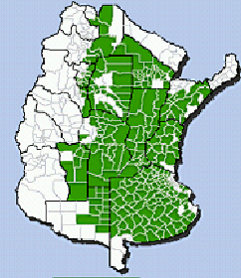
SOJA: Dispersión geográfica
estimada 2010. SAGPyA

